1. Мини музей «Поделки из природного материала»

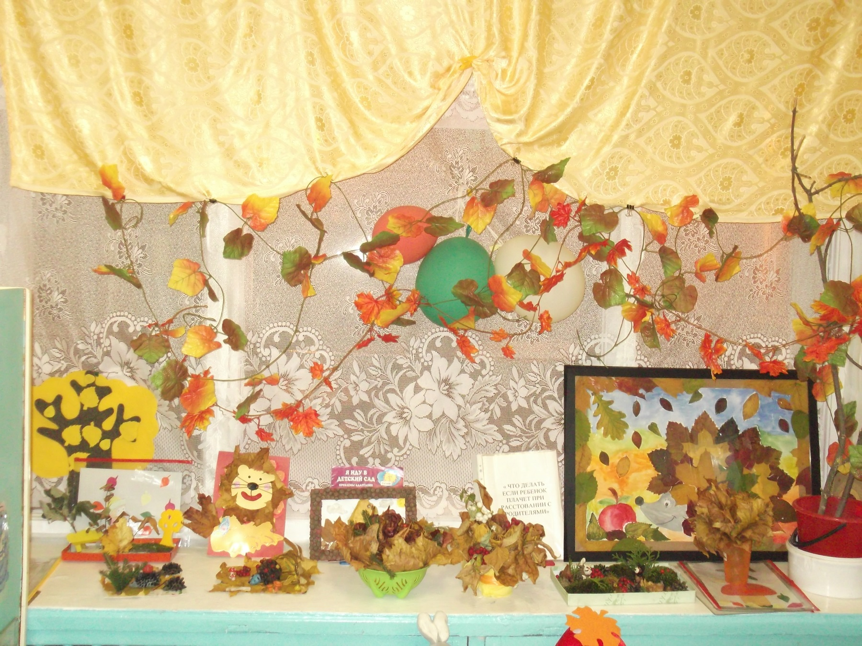

1. Родительское собрание « Знакомство за чашечкой чая»

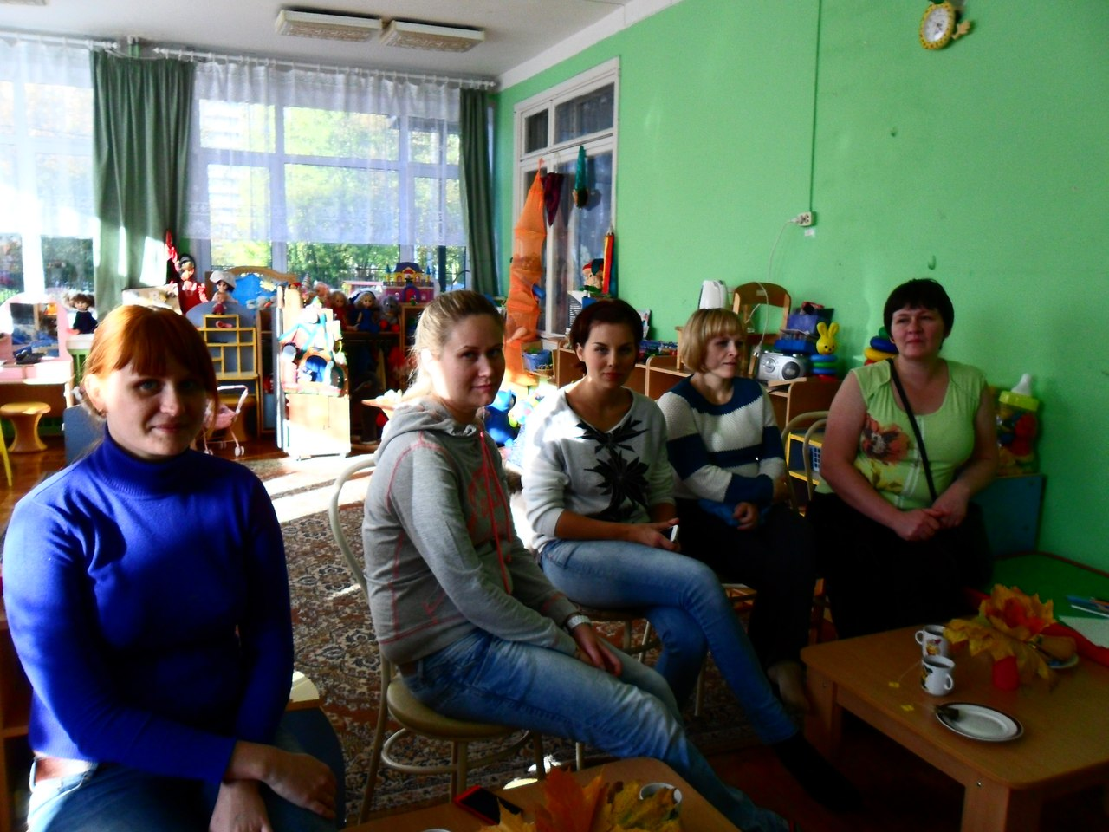

1. Конкурс «Золотые ручки мамы»

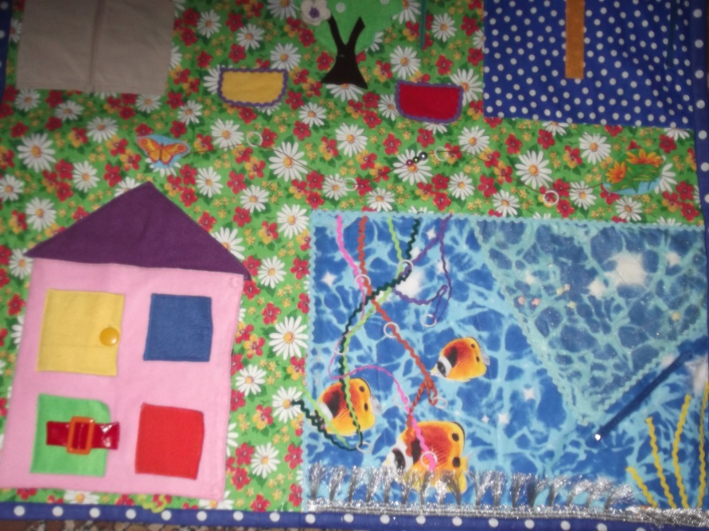 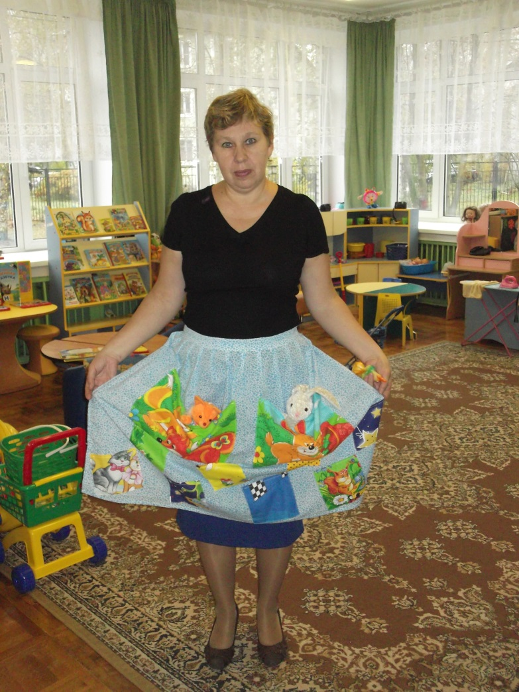

1. Конкурс коллажей «Зимние забавы»

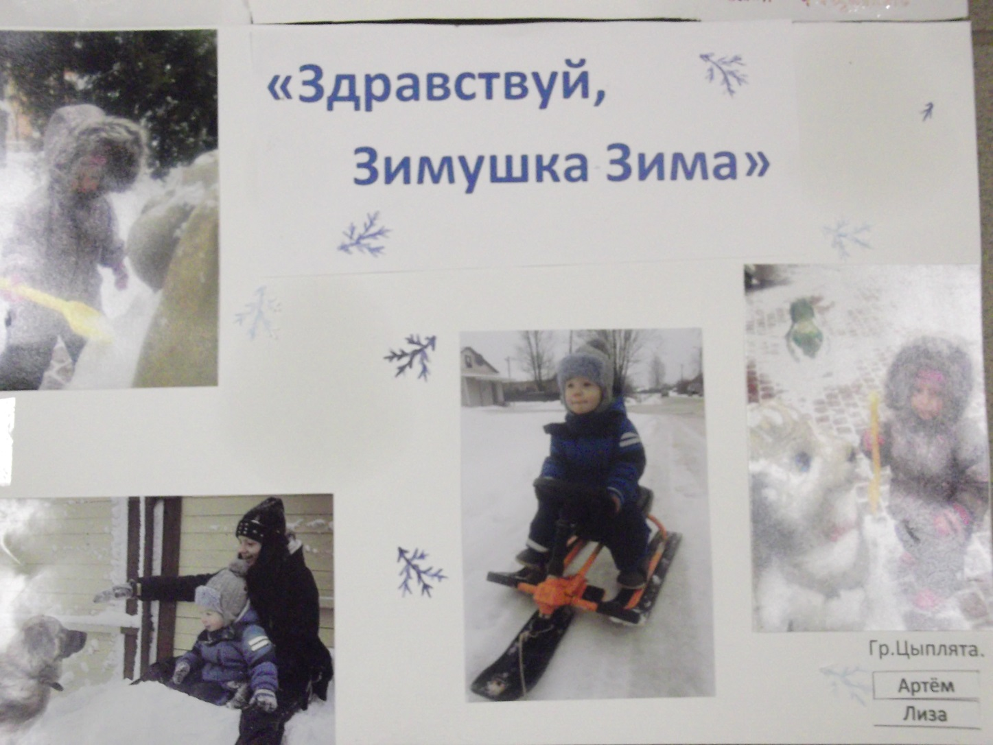

1. Конкурс « Мой папа самый лучший!»

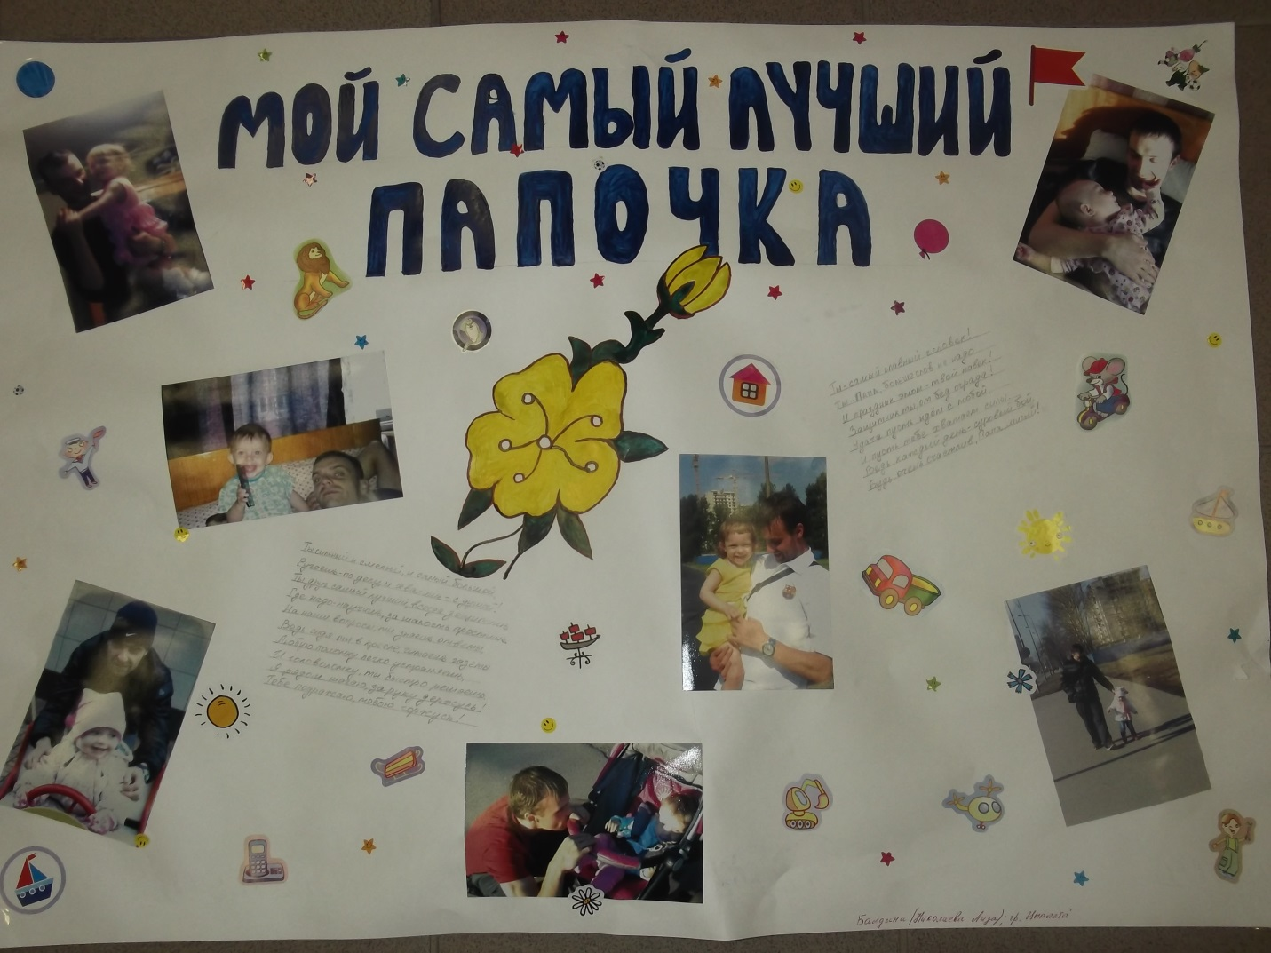

1. Кормушки для птиц

